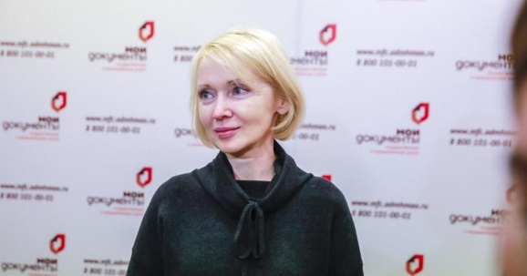 | Уполномоченный по правам ребенка в Ханты-Мансийском автономном округе - Югре  Низамова Людмила Борисовна  тел. (3467) 33-13-70  факс (3467) 33-13-27  E-mail: Upr86@admhmao.ru

ПОЛНОМОЧИЯ
Уполномоченный по правам ребенка в соответствии с федеральным законодательством, законодательством автономного округа обладает следующими полномочиями:
1) осуществляет анализ и оценку состояния дел по обеспечению прав и законных интересов ребенка в автономном округе, участвует в разработке органами государственной власти автономного округа мероприятий по обеспечению прав и законных интересов ребенка;
2) осуществляет прием граждан, рассматривает обращения, касающиеся нарушения прав и законных интересов ребенка;
3) оказывает бесплатную правовую помощь законным представителям детей по вопросам защиты их прав и законных интересов;
4) информирует органы государственной власти, органы местного самоуправления муниципальных образований автономного округа, их должностных лиц, руководителей организаций, в решениях или действиях (бездействии) которых он усматривает нарушения прав и законных интересов ребенка, о принятии мер по восстановлению нарушенных прав и законных интересов ребенка и предотвращению подобных нарушений в дальнейшем;
5) обращается к Уполномоченному по правам человека в Российской Федерации, в федеральные органы, органы государственной власти, органы местного самоуправления муниципальных образований автономного округа в случае нарушения прав и законных интересов ребенка;
6) проводит просветительскую работу, осуществляет содействие повышению информированности детей и взрослых в области прав и законных интересов ребенка, в том числе через средства массовой информации, участвует в совещаниях, конференциях при обсуждении вопросов, связанных с обеспечением прав и законных интересов ребенка;
7) запрашивает и получает необходимые сведения, документы, материалы и разъяснения органов государственной власти, органов местного самоуправления муниципальных образований автономного округа, их должностных лиц по вопросам, связанным с обеспечением прав и законных интересов ребенка.

28 февраля 2019 года
№ 2-оз

